廊坊卫生职业学院
2017年度毕业生就业质量年度报告

目 录
第一部分 就业基本情况 1
一 毕业生规模 1
二 毕业生毕业去向 3
三 毕业生就业流向 5
第二部分 就业主要特点 7
一 促进毕业生就业创业举措 7
二 就业指导服务情况 9
第三部分 就业相关分析 10
一 月收入分析 10
二 专业相关度分析 13
三 毕业生工作所在地分析 14
四 毕业生就业现状满意度 15
第四部分 发展趋势分析 16
第五部分 就业对教育教学的反馈 17
一 毕业生对学校教育教学工作的满意度与反馈 17
二 专业预警及调控措施 18

就业基本情况
廊坊卫生职业学院2017届毕业生共921人，其中省内生源587人，省外生源334人；男生80名，女生118名；男女性别比为1:12.18。截止2017年底总就业率为94.25%.

毕业生规模
        - 毕业生性别分布
本校2017届毕业生总数为921人，其中，男生100人，占毕业生总数的10.9%；女生821人，占毕业生总数的89.1%。
本校2017届毕业生性别分布
        - 毕业生专业分布
本校2017届各专业毕业生人数
专业名称 | 毕业生总数（人）
护理 | 715
医学检验技术 | 45
医学影像技术 | 35
药学 | 48
口腔医学技术 | 15
涉外护理 | 20
医疗美容技术 | 9
医学营养 | 5
康复治疗技术 | 20
助产 | 9

3. 毕业生省内生源分布
本校2017届毕业生中，89.6%为省内生源。省内生源毕业生较为集中的生源地城市为廊坊（21.9%）、保定（10.7%）、张家口（9.5%）、沧州（6.2%）、邯郸（6%）。
本校2017届省内生源毕业生生源地城市分布
生源地城市 | 所占比例（%）
廊坊 | 21.9
保定 | 10.7
唐山 | 6.0
张家口 | 5.3
邯郸 | 4.5
沧州 | 3.7
承德 | 3.1
秦皇岛 | 2.6
石家庄 | 1.8
衡水 | 1.8
邢台 | 1.1
        - 毕业生分专业、生源分布
本校2017届各专业毕业生主要生源地城市分布
单位：%
专业名称 | 廊坊 | 保定 | 张家口 | 唐山 | 沧州 | 邯郸
护理 | 18.0 | 7.8 | 3.7 | 3.9 | 2.2 | 2.9
医学检验技术 | 1.1 | 0.8 | 0.3 | 0.4 | 0.3 | 0.1
医学影像技术 | 1.0 | 0.4 | 0.5 | 0.3 | 0.4 | 0.3
药学 | 0.5 | 0.4 | 0.1 | 0.3 | 0.1 | 0.2
口腔医学技术 | 0.4 | 0.4 | 0.0 | 0.3 | 0.1 | 0.2
涉外护理 | 0.2 | 0.1 | 0.2 | 0.1 | 0.2 | 0.5
医疗美容技术 | 0 | 0.3 | 0.1 | 0.3 | 0.0 | 0.1
医学营养 | 0.0 | 0.2 | 0.2 | 0.0 | 0.0 | 0.0
康复治疗技术 | 0.2 | 0.2 | 0.1 | 0.2 | 0.0 | 0.0
助产 | 0.4 | 0.0 | 0.0 | 0.0 | 0.3 | 0.1

        - 毕业生分专业、性别分布
本校2017届各专业毕业生性别分布
单位：%
专业名称 | 男 | 女
护理 | 7.4 | 92.6
医学检验技术 | 17.8 | 82.2
医学影像技术 | 48.6 | 51.4
药学 | 16.7 | 83.3
口腔医学技术 | 26.7 | 73.3
涉外护理 | 10 | 90
医疗美容技术 | 0 | 100
医学营养 | 0 | 100
康复治疗技术 | 30 | 70
助产 | 0 | 100

毕业生毕业去向
- 毕业生毕业去向分布
本校2017届毕业生就业率为94.25%。其中“受雇全职工作”的比例为91.4%，“毕业后读本科”的比例为2.7%，“无工作，继续寻找工作”的比例为5.6%。毕业后入伍0.1%，
0.00%
10.00%
20.00%
30.00%
40.00%
50.00%
60.00%
70.00%
80.00%
90.00%
100.00%
受雇全职工作
毕业后读本科
毕业后入伍
继续寻找工作
本校2017届毕业生去向分布
- 毕业生整体就业情况统计表
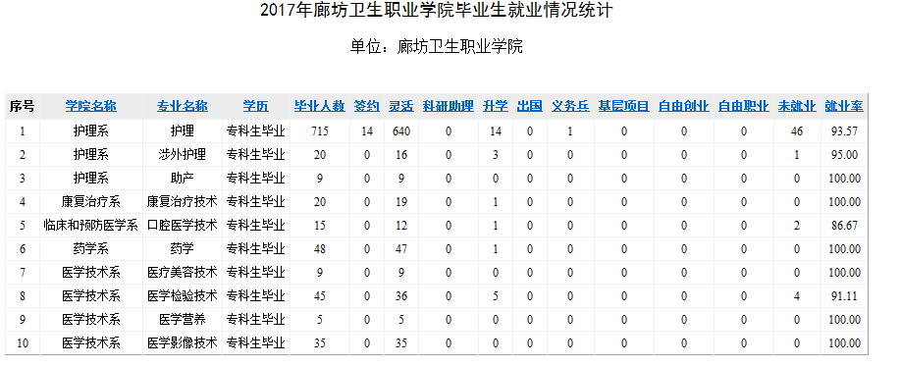
- 毕业生分专业就业率
本校2017届毕业生就业率较高的专业是康复医疗技术（100%）、医学美容技术（100%）、药学（100%）、医学影像技术（100%）、医学营养（100%）、助产（100%）；就业率居中的专业是涉外护理（95.0%）、护理（93.6）、医学检验技术（91.1%）就业率较低的专业是口腔医学技术（86.7%）。
本校2017届各专业毕业生就业率

毕业生就业流向
- 毕业生就业地域流向总体分布
本校2017届就业的毕业生中，有66.7%的人在河北省就业；有12.0%的人在北京就业；21.3%的人在其他省市就业, 本校2017届在省外就业的毕业生中，就业量较大的地区为北京，占总体就业毕业生的比例为12.0%。

- 毕业生就业行业分布
本校2017届毕业生就业于“医疗和社会护理服务业”行业类的632人,比例为75.1%.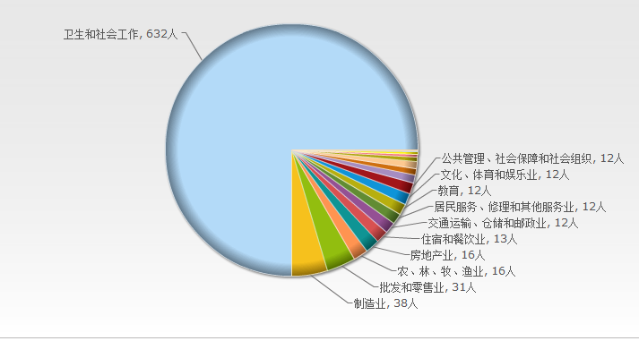
- 毕业生就业单位性质及规模情况
本校2017届毕业生主要就业的用人单位类型是医疗卫生单位占比53.4%，其他企业29.9%，国企1.2%.
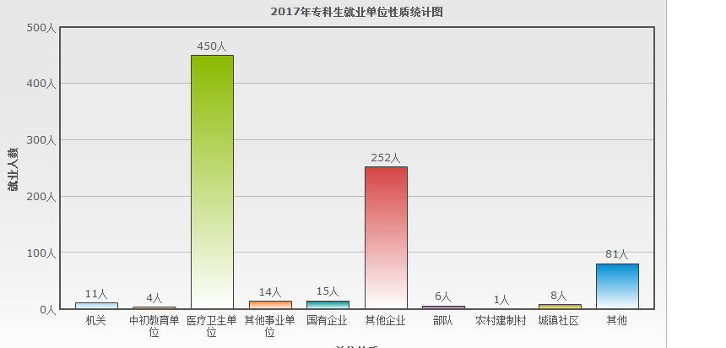
本校2017届毕业生的用人单位类型分布

本校2017届毕业生主要就业于300人及以下规模的中小型用人单位48%，300-1000人中型规模用人单位的32%，1000人以上大型规模用人单位的20%。
本校2017届毕业生的用人单位规模分布
数据来源：廊坊卫生职业学院2017届毕业生社会需求与培养质量跟踪评价。

就业主要特点

促进毕业生就业创业举措
- 积极开辟毕业生就业渠道
我校注重就业渠道的畅通开发，通过定期活动向社会推荐毕业生、组织用人单位座谈会以及举办专场招聘会、校园宣讲会等多种形式和途径，为在校学子提供给广阔的就业平台。我校积极开拓市场需求，与相关用人单位积极对接，每年召开重点用人单位交流座谈会。
1）积极推进导向工程，努力开拓核心市场。
学校把招聘会按照不同学制、不同学历、不同专业类别分类，每年将相关专业用人单位“请进来”，相继举办了护理、药学、康复、医学美容、医学检验技术、医学影像技术、医学口腔技术等不同专业类别的招聘会，便于用人单位和毕业生进行有针对性地选择；实行校内招聘与校外招聘相结合，每年带领毕业生“走出去”，参加由各地、各部门组织的招聘会；搭建就业双向选择的专业化平台。
2）强化服务“地方”的就业意识，稳步提升就业质量。
学院尽一切可能拉近毕业生与地方用人单位的距离，努力占领地方就业市场。引导学生服务地方经济建设，将地方文化、区位优势文化注入给学生，把求职平台搭建在校内，做好地方用人单位引进、就业信息发布、校园招聘等组织工作，毕业生只要在校内就业信息网上就能了解地方单位岗位需求的情况，同时参加校园地方单位专场招聘会就能找到满意的工作岗位。积极为毕业生提供便捷、快速的就业管理服务，从而稳步提高毕业生就业质量。
3）立足特色，强化内涵，加强职业生涯规划教育。
我校积极开展大学生职业生涯发展教育，在继承和巩固原有“精品”特色专业的工作基础上，坚持以学校的人才培养战略为统领，从品牌发展、辅导体系、实习实训、校企互动等方面进一步推进我校职业发展教育的系统建设和发展，努力探索符合我校人才培养战略、具有学院特色的职业发展教育新模式，促进学院人才培养的全面优化。
- 积极开展就业形势教育，引导毕业生合理调整就业期望
学校坚持“整合资源，化简求职，满意就业”的服务理念，以学生为主体，从毕业生最为迫切的现实需求出发，多举措、多渠道、多形式为毕业生提供服务，坚持开展就业形势教育，加强利用入学教育、实习生动员大会、就业工作会议等形式帮助学生分析就业形势，合理调整就业期望。在为毕业生提供便捷、快速的就业管理服务的同时，把艰辛繁琐的求职过程简单化，切实提高毕业生的求职满意度。
- 加强毕业生就业信息服务工作
就业服务强调“以学生为中心”，我校积极拓展信息渠道，加强就业市场建设。充分利用微信、QQ等信息化平台，积极占领毕业生就业信息阵地，变被动发布就业信息为主动推送就业信息。几年来，依靠已建立的生源信息共享、就业信息管理等服务系统，形成以就业数据库为核心，以就业信息网为主导，以嵌入式职业发展为实训平台的个性化就业管理与服务的信息模式。持续推进“以学生为中心”的就业信息化建设，基本实现了集就业指导教学与实践、就业管理与服务于一体的信息化管理模式。
- 强化创业教育与指导服务
为毕业生提供就业政策、求职技巧、创业准备等方面的指导，帮助毕业生根据自身条件和特点选择职业岗位、激发创业潜能、实现自己的人生价值，并依据市场经济的发展，对就业形势和创业方法进行分析，帮助学生树立正确的就业观和择业观，规范学生参与求职择业与创业活动的行为，增强其适应社会的能力。同时帮助毕业生树立正确的择业与创业目标，掌握技巧，解决求职与创业过程中出现的问题，了解就业政策，正确选择职业，既强调职业在人生发展中的重要地位，又关注学生的全面发展和终身发展，促使学生理性地规划自身未来的发展，并努力在学习过程中自觉地提高就业能力和创新意识。与此同时，在教学过程中我们坚持贯穿就业—立业—成才的明线，但时刻紧扣职业责任—职业情感—职业精神的暗线，把个人发展和国家需要、社会发展相结合，满足社会发展的需求，个人的职业人生才会体现出最大的价值。2017年10月分别成立了”廊坊卫生职业学院大学生创业指导中心” 和”廊坊卫生职业学院大学生创业孵化中心”,开展创业知识培训、创业设计大赛和创业大赛成果展等活动，充分提高本校学生的创业能力。
- 强化实践育人，积极推进“校企合作，校院合作”
成立校企合作办公室，专门研究开展“校企合作、工学结合”办学工作，深化校企合作内容；与制药企业、口腔材料制作企业、美容机构等开展合作办学，引进企业文化，开展联合培养；加强校内实训基地建设：结合专业发展需要，各系部制定实训基地建设规划，在场地、设备、人员安排上要适应办学需要；集中力量建设几个特色鲜明、实力雄厚的实训中心，既能满足教学要求，又能展示办学实力，形成对外宣传的窗口；采取有力措施，提高实验室利用率和实验开出率；加强校外实训基地建设：在巩固原有实习基地的基础上，根据生源变化和发展需要，拓展新的实习基地，特别是围绕京津冀和生源集中的外省市；强化对实习期间的教学管理和实习生管理，修订完善相关制度；加强与实习基地的合作关系，聘用管理人员和带教老师，定期开展交流研讨。

就业指导服务情况
毕业生对学校职业指导与就业服务工作的评价
本校2017届毕业生接受比例相对较高的求职服务是“大学组织的招聘会”80%;，其他依次是发布招聘需求与薪资信息35%、辅导面试技巧34%、接受职业发展规划32%、辅导简历写作25%、“直接介绍工作”（18%）、辅导求职策略14%；另外，有8%的人表示“没有接受任何求职辅导服务”。
本校2017届毕业生接受母校提供的求职服务并认为其有效的人数%
数据来源：廊坊卫生职业学院2017届毕业生社会需求与培养质量跟踪

就业相关分析

月收入分析
- 毕业生转正后月收入
本校2017届毕业生转正后月收入为2572元。
2572
0
900
1800
2700
3600
4500
毕业生转正后月收入
(
元
)
数据来源：廊坊卫生职业学院2017届毕业生社会需求与培养质量跟踪评价。
- 各院系的转正后月收入
本校2017届康复治疗系、药学系、临床与预防医学系、医学技术系、护理系毕业生转正后月收入分别为3100元、3050元、2640元、2050元、2022元。
0
1000
2000
3000
康复治疗系
药学系
转正平均工资
临床与预防医学系
医学技术系
护理系
本校2017届各院系毕业生转正后月收入
数据来源：廊坊卫生职业学院2017届毕业生社会需求与培养质量跟踪评价。
- 各专业的转正后月收入
本校2017届毕业生转正后月收入较高的专业是康复医疗技术（3100元）和药学（3050元），毕业生转正后月收入较低的专业是医学检验技术（1760元）。收入居中的为医疗美容技术（2923元）、医学营养（2923元）、医学影像技术（2680元）、医学口腔技术（2600元）助产（2600元）、护理（2570元）、涉外护理（2227元）专业
0
1000
2000
3000
4000
康复（3100元）
本校平均（2572
元）
医学影像技术
（2680元）
医学检验技术
（1760元）
本校2017届各专业毕业生转正后月收入
注：个别专业由于样本较少而没有包括在内。
数据来源：廊坊卫生职业学院2017届毕业生社会需求与培养质量跟踪评价。

专业相关度分析
- 毕业生工作与专业相关度
本校2017届毕业生的工作与专业相关度为74%。
本校2017届毕业生工作与专业相关的人数%
数据来源：-廊坊卫生职业学院2017届毕业生社会需求与培养质量跟踪评价。
- 各院系毕业生工作与专业相关度
本校2017届毕业生工作与专业相关度分别为护理系75%、康复治疗系50%，临床与预防医学系42%，药学系87%、医学技术系74%。
本校2017届各院系毕业生工作与专业相关的人数%
数据来源-廊坊卫生职业学院2017届毕业生社会需求与培养质量跟踪评价。
- 各专业毕业生工作与专业相关度
本校2017届毕业各专业工作与专业相关度分别为助产100%、药学87%、医学影像技术83%、医疗美容技术78%、涉外护理75%、护理72%、医学检验技术72%、康复治疗技术50%、口腔医学技术42%、医学营养20%。
本校2017届各专业毕业生工作与专业相关的人数%

数据来源：-廊坊卫生职业学院2017届毕业生社会需求与培养质量跟踪评价。

毕业生工作所在地分析
- 毕业生工作所在地分布
本校2017届就业的毕业生中，就业量较大的城市为廊坊（15.3%）、北京（13.6%）、保定（6.3%）
本校2017届毕业生就业量最大的城市及月收入
就业城市 | 占本校就业毕业生的  人数百分比  （%） | 在该城市就业的本校毕业生  转正后的月收入  （元）
廊坊 | 27.3 | 2516
北京 | 12.0 | 3450
保定 | 9.3 | 2168
数据来源：-廊坊卫生职业学院2017届毕业生社会需求与培养质量跟踪评价。

毕业生就业现状满意度
毕业生就业现状满意度
本校2017届毕业生的就业现状满意度为78%。
本校2017届毕业生的就业现状满意度
数据来源：-廊坊卫生职业学院2017届毕业生社会需求与培养质量跟踪评价。

发展趋势分析
- 招聘毕业生的月起薪
用人单位招聘毕业生的月起薪（以100人为例）
月薪 | 1200元以下 | 1200-1500元 | 1500-2000元 | 2000-2500元 | 2500元以上
人数 | 5 | 6 | 35 | 30 | 17
数据来源：廊坊卫生职业学院2017年就业工作会议。
- 用人单位招聘高校毕业生的主要渠道
用人单位招聘高校毕业生的主要渠道（以100人为例）
渠道 | 实习 | 双选会 | 网上应聘 | 个人自荐
人数 | 20 | 29 | 22 | 29
数据来源：廊坊卫生职业学院2017年就业工作会议。
- 用人单位在未来3年所需毕业生专业类别
用人单位在未来3年所需毕业生专业类别（以100人为例）
专业类别 | 临床 | 护理 | 药学 | 康复 | 医学美容 | 医学技术
1年 | 18 | 32 | 17 | 13 | 4 | 34
2年 | 14 | 23 | 14 | 10 | 3 | 26
3年 | 13 | 28 | 17 | 12 | 4 | 26
数据来源：廊坊卫生职业学院2017年就业工作会议。

就业对教育教学的反馈

毕业生对学校教育教学工作的满意度与反馈
- 毕业生对学校教育教学工作的满意度
本校2017届毕业生对母校的教学满意度为99%。
本校2017届毕业生对母校教学满意的人数%
- 毕业生对学校就业服务工作的满意度
本校2017届毕业生对母校的就业服务满意度为99%。
数据来源：-廊坊卫生职业学院2017届毕业生社会需求与培养质量跟踪评价。
- 学校教育教学改进举措
学院执行国家《高等职业教育创新发展行动计划》
1）修订人才培养方案：根据职业岗位的任职要求、人才培养模式的内涵要求，参照职业资格标准，聘请行业一线专家共同制订各专业人才培养方案；
2）教学模式改革：深化“学校里”建“病房”，“病房里”设“课堂”，形成以工作任务为导向的“教、学、做”一体化教学模式，深化“一贯式”（实训—见习—实习）人才培养模式；
3）教学方法改革：根据不同的教学对象和教学内容合理设计教学方法，倡导采用任务驱动、PBL、情景式教学等多种比较先进的教学方法；
4）课程改革：以建设精品资源共享课程和专业核心课程为重点，与行业专家共同开发独具特色的校本课程；
5）教学评价改革：大力推行教学评价改革，建立灵活、有效的考核评价制度，逐步实施学分制，实施多元评价体系。

专业预警及调控措施
- 需要缩减的专业及缩减措施
助产专业自设置以来，学生报名较少，导致此专业开办困难，建议停办，但此专业还具有一定的市场需求，如继续开办需加大宣传力度。
- 需要加强发展的专业及措施
1）药学专业从目前行业发展来看，需要进一步加强。一是拓展专业方向，根据市场对人才的需求设置适合的发展方向，如药物工程、药品营销等；二是加大办学投入，保证按照专业培养目标要求配备师资、设备、场地等教学资源，确保人才培养质量；三是与药企合作培养，引进企业人力、物力及文化，共同培养实用人才。
2）康复治疗技术专业具有良好的市场前景，需要加强发展。一是做好专业宣传，改变社会和学生的观念，正确认识该专业特点和就业岗位情况；二是和医疗机构、相关部门等合作培养，确保稳定的就业和收入；三是提高人才培养质量，改革培养方式，打造学生过硬的技能本领。四是加强对学生的职业生涯规划和就业去向引导。
- 需要预警的专业及调整措施
医疗美容专业、医学营养专业虽然从社会发展来看具有一定市场前景，但学生报名较少，就业面向较窄，继续开办具有一定困难。对此，一是适度保持，大力宣传；二是拓展就业渠道，提高社会认可度。

